MATEMÁTICAS APLICADAS A LA INVESTIGACIÓN EN SALUD Y SEGURIDAD LABORAL: MODELADO MATEMÁTICO, ANÁLISIS DE DATOS Y APLICACIONES EN ONCOLOGÍA Y PREVENCIÓN DE RIESGOS
García De Jesús Cynthya¹, Plazas Vargas Jorge Andrés², Ayuso Sacido Angel³, Estévez Pérez Diego⁴, Iglesias Pérez de Lama Ana⁵, Prieto Martín Luis⁶, García Hernández Jorge⁷
¹Universidad Francisco de Vitoria, ¹0000-0003-2630-6561, ³0000-0003-3919-5880, ⁴0009-0007-4167-3024
⁵0009-0006-8786-5702, ⁶0009-0009-5398-4238, ⁷0009-0008-7570-4375
*Autor de correspondencia (e-mail: cynthya.garcia@ufv.es)

En la primera línea de investigación en Matemáticas Aplicadas a la Investigación en Salud se centra en el desarrollo de modelos matemáticos, algoritmos y técnicas avanzadas de análisis de datos orientadas al estudio de problemas biomédicos complejos, con especial interés en la oncología de precisión. Este enfoque interdisciplinar integra herramientas de estadística avanzada, aprendizaje automático, inteligencia artificial y modelización computacional para analizar grandes volúmenes de información clínica y molecular, con el objetivo de identificar patrones relevantes, optimizar la toma de decisiones y acelerar el descubrimiento de nuevas estrategias terapéuticas.
En este contexto, el proyecto desarrollado se enfoca en el diseño computacional de nuevos inhibidores frente a la mutación BRAF-V600E, una alteración molecular de gran relevancia en distintos tipos de cáncer por su asociación con una mayor agresividad tumoral y con mecanismos de resistencia a tratamientos existentes (Instituto Nacional del Cáncer de Estados Unidos, 2025). Para abordar este problema, se planteó una metodología basada en la exploración eficiente del espacio químico mediante técnicas de generación molecular, filtrando compuestos y modelos generativos híbridos que combinan inteligencia artificial y computación cuántica.
En una primera etapa, el trabajo parte de inhibidores conocidos y amplía el espacio de búsqueda mediante estrategias de generación de nuevas moléculas, con el fin de identificar candidatos con potencial farmacológico.
De forma más concreta, uno de los elementos centrales del proyecto fue la creación y entrenamiento de un modelo generativo híbrido, compuesto por dos bloques interconectados: un módulo clásico secuencial, basado en arquitecturas como Transformer o LSTM, y un módulo cuántico fundamentado en un Quantum Circuit Born Machine (QCBM) (ApX Machine Learning, 2025). El objetivo del QCBM fue aprender una distribución estadística lo más próxima posible a la de las moléculas de partida, generando nuevas muestras moleculares mediante la optimización de los parámetros de un circuito cuántico parametrizado. Este proceso se apoya en una función de pérdida, como la Maximum Mean Discrepancy (MMD), que permite cuantificar la similitud entre la distribución original y la distribución generada. Desde el punto de vista teórico, las propiedades cuánticas de los qubits podrían favorecer una exploración más eficiente del espacio químico, aumentando la capacidad del modelo para proponer estructuras novedosas y, potencialmente, más prometedoras desde el punto de vista farmacológico(Vakili et al., 2025).
A continuación, la información generada por el QCBM se emplea como entrada para el modelo secuencial clásico, cuya función es procesar las secuencias moleculares, aprender reglas químicas implícitas y captar contextos de ensamblaje que caracterizan a los inhibidores eficaces. De este modo, el sistema no solo genera nuevas moléculas, sino que también identifica patrones estructurales recurrentes en compuestos con actividad biológica relevante. Los candidatos obtenidos pasan posteriormente por distintas etapas de filtrado y validación computacional, en las que se evalúan aspectos como la validez química, la similitud estructural, la accesibilidad sintética, la novedad molecular, la afinidad estimada y la ausencia de toxicidad.
Además, el proyecto incorporó un mecanismo iterativo de retroalimentación para refinar ambos modelos a partir de las moléculas validadas. Esta estrategia permitirá que las generaciones sucesivas estén progresivamente mejor orientadas hacia compuestos con mayor interés terapéutico.
En conclusión, este fue el primero de los dos proyectos desarrollados dentro de esta línea de investigación. En él se puso de manifiesto el valor de las matemáticas aplicadas, la inteligencia artificial y la computación cuántica para avanzar en la oncología computacional y en el diseño racional de fármacos, con el objetivo de identificar compuestos innovadores y favorecer una medicina más precisa y personalizada.

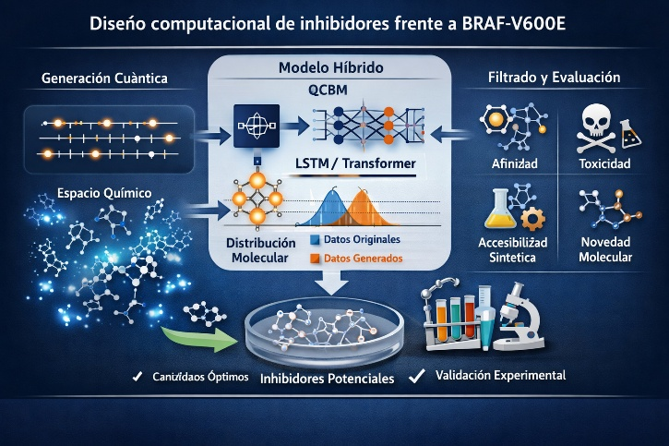
Figura 1. Proceso de diseño computacional de inhibidores para BRAF-V600E- Elaboración propia con apoyo de ChatGPT (OpenAI, 2026).
La segunda línea de trabajo se centró en el análisis cuantitativo de la siniestralidad laboral a partir de datos oficiales facilitados por el Instituto Regional de Seguridad y Salud en el Trabajo (IRSST) de la Comunidad de Madrid (Comunidad de Madrid, s. f.), con el objetivo de identificar patrones, tendencias y factores de riesgo asociados a accidentes de trabajo y enfermedades profesionales. Se prestó especial atención a las lesiones musculoesqueléticas, por su elevada incidencia y por su impacto tanto en la salud de los trabajadores como en la productividad.
El estudio se organizó en varios bloques temáticos para abordar la siniestralidad desde una perspectiva integral. Por un lado, se analizó el perfil del trabajador accidentado mediante variables como sexo, edad, nacionalidad, antigüedad en el puesto, ocupación y tipo de contrato, con el fin de detectar colectivos más vulnerables. Por otro, se evaluó la influencia de factores empresariales, como el sector económico, el tamaño de la empresa o la modalidad de organización preventiva. Asimismo, se estudió la tipología del suceso a través de la clasificación de lesiones, agentes materiales, formas del accidente y niveles de gravedad, incorporando también una dimensión temporal y geográfica para examinar la evolución de la siniestralidad y su distribución territorial (Comunidad de Madrid, 2022).

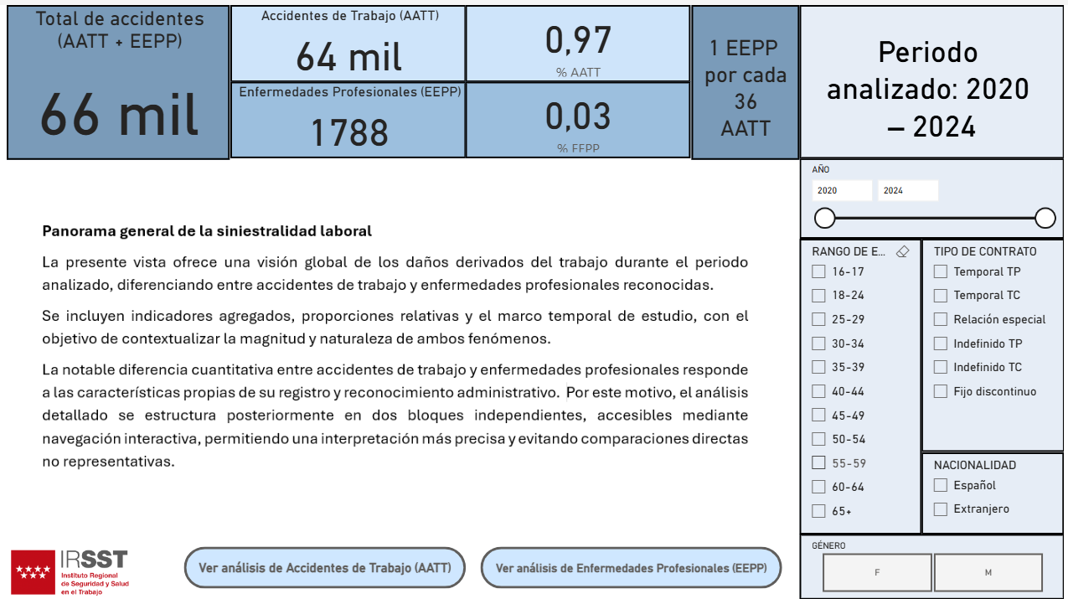
Figura 2. Panorama general de la siniestralidad laboral en la Comunidad de Madrid (2020–2024).

Desde el punto de vista metodológico, el proyecto integró procesos de depuración, transformación y explotación analítica de los datos, combinando técnicas estadísticas y de modelización predictiva. Entre las herramientas empleadas o planteadas se incluyeron análisis exploratorio, correlaciones, PCA, clustering, regresión logística, árboles de decisión, Random Forest, XGBoost y modelos de series temporales. Para la implementación técnica se utilizó Python en Google Colab, mientras que Power BI permitió desarrollar cuadros de mando interactivos para facilitar la visualización, el análisis exploratorio y la comunicación de resultados.
En conclusión, este fue el segundo de los dos proyectos desarrollados dentro de esta línea de investigación. En él se puso de manifiesto el valor del análisis de datos, la estadística y la modelización predictiva como herramientas clave para comprender mejor la siniestralidad laboral, apoyar la toma de decisiones preventivas y contribuir a la mejora de la seguridad y salud en el entorno de trabajo.

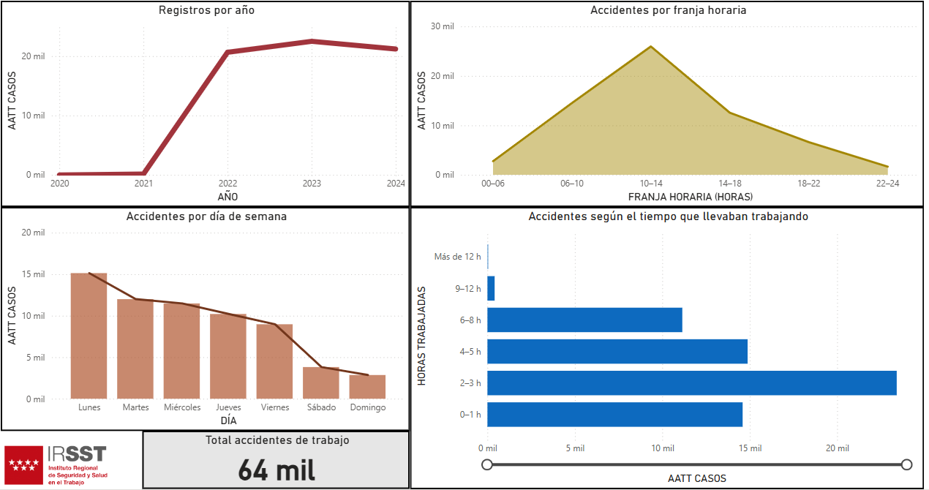
Figura 3. Distribución temporal de los accidentes de trabajo según año, franja horaria, día de la semana y horas trabajadas.
AGRADECIMIENTOS
Los autores agradecen al Brain Tumor Lab y al Instituto Regional de Seguridad y Salud en el Trabajo (IRSST) su apoyo, colaboración y orientación durante el desarrollo de ambos proyectos.
REFERENCIAS (Formato APA)
Instituto Nacional del Cáncer de Estados Unidos. (2025). Mutación BRAF V600. https://www.cancer.gov/espanol/publicaciones/diccionarios/diccionario-cancer/def/mutacion-brafv600.
Vakili, M. G., Gorgulla, C., Snider, J., et al. (2025). Quantum-computing-enhanced algorithm unveils potential KRAS inhibitors. Nature Biotechnology, 43, 1954–1959. https://doi.org/10.1038/s41587-024-02526-3
ApX Machine Learning. (2025). Quantum circuit born machines for distribution learning. https://apxml.com/courses/fundamentals-quantum-machine-learning/chapter-6-quantum-generative-models/qcbm-distribution-learning
Comunidad de Madrid. (s. f.). Instituto Regional de Seguridad y Salud en el Trabajo. https://www.comunidad.madrid/centros/instituto-regional-seguridad-salud-trabajo
Ejemplos:
Dimas, A.A., & Oyarzun, G. (2018). Artificial intelligence in art: From generative algorithms to creative autonomy. Proc. International Symposium on Digital Humanities, Barcelona, Spain.
Fredsøe, J., & Deigaard, R. (2024). Emotional resilience in early childhood: A longitudinal perspective. New York: Routledge.
O'Donoghue, T., Doucette, J.S., Van der Werf, J.J., & Ribberink, J.S. (2016). User experience design in mobile learning applications. Computers & Education, 47, 1125–1142.
Comunidad de Madrid. (2022). Análisis de las causas detectadas en los accidentes graves, muy graves y mortales investigados por los técnicos del IRSST. 2021. https://www.comunidad.madrid/sites/default/files/contenidos_compuestos/analisis_de_las_causas_detectadas_en_los_accidentes_investigados_2021.pdf

NO ELIMINAR ESTA HOJA DEL ARCHIVO. ENVÍE EL ARCHIVO COMPLETO
Declaración de originalidad y autorización de publicación
III Encuentro de Investigadores de la Red Internacional de Universidades Regnum Christi (RIU)
Al enviar el presente resumen para su inclusión en las Memorias del III Encuentro de Investigadores de la Red Internacional de Universidades Regnum Christi (RIU), los autores declaran y aceptan lo siguiente:
1. Declaración de originalidad
Los autores declaran que el trabajo presentado es original, que no infringe derechos de propiedad intelectual de terceros y que cuenta con las autorizaciones necesarias en caso de incluir información, datos, imágenes o materiales previamente publicados. Asimismo, manifiestan que todas las personas que contribuyeron significativamente al trabajo han sido debidamente reconocidas como autores o colaboradores.
2. Titularidad de los derechos
Los autores conservan la titularidad de los derechos de autor y de propiedad intelectual sobre el contenido del resumen y sobre la investigación descrita en el mismo. La aceptación de esta declaración no implica transferencia de derechos patrimoniales al organizador del congreso ni al sello editorial responsable de la publicación.
3. Licencia de publicación
Los autores conceden al Sello Editorial de la Universidad Anáhuac Mayab, en su carácter de responsable de la edición de las memorias del evento, una licencia no exclusiva, gratuita y por tiempo indefinido para:
- Publicar el resumen como parte de las Memorias del III Encuentro de Investigadores de la RIU.
- Realizar las adaptaciones editoriales necesarias para su corrección de estilo, maquetación y edición dentro del volumen de memorias.
- Reproducir, distribuir y comunicar públicamente el contenido en formatos impresos y digitales.
- Difundir la obra a través de repositorios institucionales, bibliotecas digitales, plataformas académicas, bases de datos, sitios web institucionales y otros medios de difusión científica vinculados al congreso, a la Universidad Anáhuac Mayab o a la Red Internacional de Universidades Regnum Christi.
4. Alcance de la autorización
La presente autorización se limita exclusivamente a la publicación del resumen dentro de las memorias del congreso y no restringe el derecho de los autores a:
- Publicar versiones ampliadas del trabajo en revistas científicas, libros u otros medios académicos.
- Utilizar el contenido en tesis, proyectos de investigación, reportes técnicos u otras publicaciones académicas.
- Difundir su investigación en otros espacios científicos o de divulgación.
5. Responsabilidad del contenido
Los autores asumen plena responsabilidad por el contenido del resumen, incluyendo la veracidad de la información presentada, el cumplimiento de normas éticas de investigación y el respeto a derechos de terceros.
6. Aceptación de la declaración
El envío del resumen mediante el sistema o formato oficial del congreso constituye evidencia de que todos los autores conocen y aceptan los términos de la presente declaración y autorización de publicación.
( X ) Declaro que he leído y acepto los términos de esta declaración y autorización de publicación.

Autor Responsable: Cynthya García De Jesús
Institución: Universidad Francisco de Vitoria.
Título del trabajo con autores:
MATEMÁTICAS APLICADAS A LA INVESTIGACIÓN EN SALUD Y SEGURIDAD LABORAL: MODELADO MATEMÁTICO, ANÁLISIS DE DATOS Y APLICACIONES EN ONCOLOGÍA Y PREVENCIÓN DE RIESGOS.

- García De Jesús, Cynthya
- Plazas Vargas, Jorge Andrés
- Ayuso Sacido, Ángel
- Estévez Pérez, Diego
- Iglesias Pérez de Lama, Ana
- Prieto Martín, Luis
- García Hernández, Jorge

